УРОК МАТЕМАТИКИ В 7 КЛАССЕ ПО ТЕМЕ:

«УМНОЖЕНИЕ И ДЕЛЕНИЕ НА КРУГЛЫЕ ДЕСЯТКИ»
(Урок- путешествие в Африку)
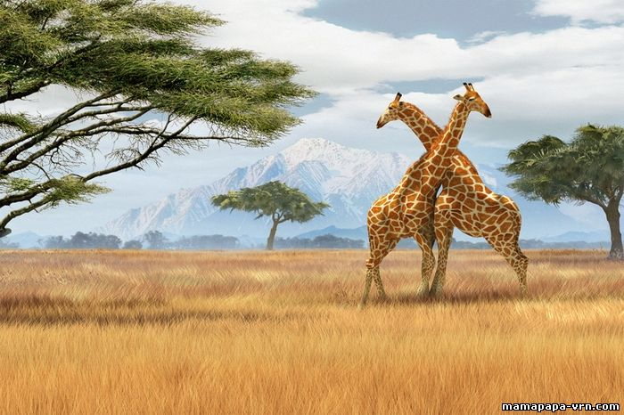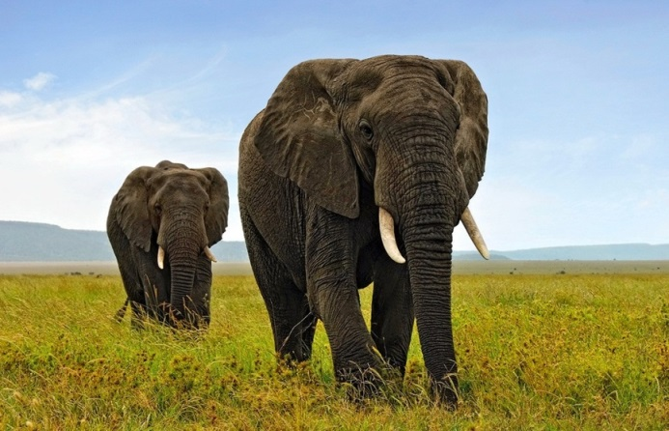

Тема: Умножение и деление на круглые десятки.
Класс: 7
Задачи:
Коррекционно- образовательная – закрепить навыки умножения и деления на круглые десятки и круглые сотни;
Корекционно -воспитательная – воспитывать самостоятельность, аккуратность;
Коррекционно-развивающая – коррекция мышления и внимания.
Оборудование: карточки-схемы и карточки-листья с примерами для индивидуальной работы, картинки слона и жирафа.
Ход урока:
I.Организационный момент.
Здравствуйте, ребята. Если день начинать с улыбки, то можно надеяться, что он пройдет удачно. Давайте сегодняшнее занятие проведем с улыбкой. Главная задача – быть внимательными, активными, находчивыми, а главное – трудолюбивыми. Показывать, что мы знаем и как умеем работать.
Откройте тетради и запишите дату.
Итак, начнем наш урок.
Ребята, сегодня мы с вами проведем необычный урок, мы с вами совершим путешествие, а куда, вы скажете сами, решив зашифрованные примеры.
420 :20 - Р 660 : 30 - К 210 Х 40 - И
210 Х30 - А 230 Х 20 - Ф 11 Х 50- А
6300 | 4600 | 21 | 8400 | 22 | 550
А | Ф | Р | И | К | А
АФРИКА
Ребята, а как называются числа 20,30, 40, 50?(круглые десятки). А почему они так называются? (т.к. они заканчиваются нулями). Давайте вспомним алгоритм умножения на круглые десятки.
Молодцы! Как вы думаете, чем мы сегодня будем заниматься на уроке? (тема урока)
II.Сообщение темы и цели урока.
Правильно, и мы сегодня с вами совершим путешествие в Африку, туда, где не бывает зимы. А́фрика — второй по площади материк после Евразии. Площадь Африки составляет 29,2 млн км². На территории Африки расположено 55 государств. Население Африки составляет около миллиарда человек.
В пути нам предстоит выполнять различные математические задания, а помогут нам знания и умения умножать и делить числа на круглые десятки. Итак, в путь!
Но как же мы доберемся до этой жаркой страны? На чем? Я предлагаю построить кораблик из геометрических фигур (игра «Пифагор»).

III. Закрепление изученного. Кораблик готов! Поплыли! А вот и Африка. Нас встречают обитатели и предлагают решить задачу:
Слон при беге развивает скорость 30 км в час, а жираф в 2 раза больше. Сколько километров в час пробегут вместе слон и жираф?
(Проводится анализ задачи от данных к вопросу, составляется краткая запись).
IV.Физминутка.
Ребята, попугай предлагает нам сделать небольшую зарядку.
( звучит Песня Красной Шапочки)
А теперь ребята, встали!
Быстро руки вверх подняли,
В стороны, вперед, назад,
Повернулись вправо, влево,
Тихо сели, вновь за дело.
V. Закрепление изученного. Ребята, здесь очень жарко! Давайте построим хижину из листьев. Листья в Африке крупные, плотные, что спасает деревья от солнечного ожога. Самые высокие деревья достигают высоты 16-этажного дома. А мы с вами построим хижину из пальмовых листьев, т.к. листья у нее крупные, перистые, длиной до 6—7 м. кроме этого она ценится своим маслом . (На листочках примеры: 403х20=8060 ; 8200:20=410; 213х30 = 6390 ; 112х40= 4480; 50х101=5050; 3600:30 = 120). Хижина получилась отличная!
Растительный и животный мир Африки весьма разнообразен. Характерным признак влажного африканского экваториального леса является обилие лиан. Они отличаются прочными и крупными древесными стеблями, достигающими в длину свыше 70 м, обвиваясь вокруг деревьев, цепляясь за них усиками, присосками, перекидывая свои ветви с дерева на дерево, образуют иногда непроходимые чащи. Они-то и запутали все наши примеры. Нужно помочь распутать их (найти правильные ответы)! Игра-лото.
160:80 | 30х40 | 1350:90
22х60 | 8200:20 | 32х50
20 | 1200 | 15
1320 | 410 | 1600

Д.З. Пора возвращаться домой. Обезьянки предлагают вернуться не с пустыми руками, а хотят угостить вас фруктами с заданиями, которые нужно выполнить– решить примеры: 111х60 21х60 51х40 120:20 850:50 и раскрасить математическую раскраску (Континент Африка).
VI. Итог.
Мы вернулись домой. Путешествие закончилось, понравилось вам, ребята, наше путешествие? С какими числами прогулялись по Африке? Молодцы! Вы все справились с заданиями, показали, что умеете умножать и делить числа на круглые десятки. Выставление оценок
Рефлексия.
Урок полезен, все понятно.
Лишь кое-что чуть-чуть неясно.
Еще придется потрудиться.
Да, трудно все-таки учиться!
Учащиеся подходят к тексту и прикрепляют смайлик к слову, которое им больше подходит по окончанию урока.
Урок окончен. До свидания! До следующей встречи!

